1. **福特探險家(Ford Explorer)與凡士通(firestone)事件**

針對福特探險家與凡士通輪胎事件個案，我覺得這是攸關生命的議題。二間公司的危機處理能力果然有很大的問題。分別就福特探險家與凡士通輪胎說明如下：

福特探險家而言，應該立即針對問題車款零件進行召回，至少有做到提醒消費者，幫消費者做安全把關，而不是顧及車款銷售量隱匿事實，讓事故不斷重演。如果能在第一時間，召回問題零件，給消費者反而是對車商的信任感。在車商的立場，需要為消費者安全負責，只要將問題零件更換，對金雞母車款的安全性反而是提升商品價值。

然後對於凡士通輪胎而言，輪胎的安全品質非常重要，品質沒有安全把關就出廠，對信譽的影響是非常深遠，不論是各款品牌車商或消費者，都會對問題商品品牌產生疑慮，一時間要改變疑慮是非常困難，就像林鳳營鮮奶之前是非常熱門商品，後來味全食品出了問題，連帶對於味全所有商品都失去信心，不論日後如何促銷降價，都難以挽回消費者信心。

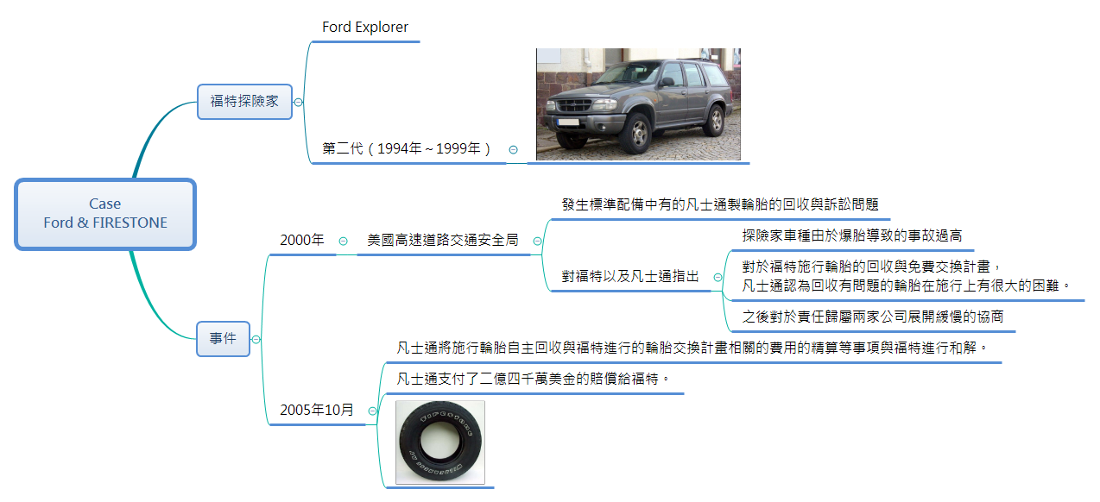

1. **強生製藥公司「泰萊諾爾(Tylenol)」中毒事**

對這件事而言，強生製藥是因為有人向膠囊中投氰化物而產生7人中毒生亡。在還不清楚事件始末時，強生明快採取緊急措施，防止事件繼續擴大，先全面回收Tylenol並放布消息請消費者停止使用。直到釐清事件是遭投毒，強生製藥也探究被下毒原因是產品包裝出了問題，因此新包裝有多重密封，專防假藥摻入，成為全國第一種防摻假藥品包裝。並以優惠券方式進行促銷，將全部Tylenol的廣告重新設計。一年以後，強生公司的產品重新獲得了廣大公眾的信任，泰萊諾爾又重新占領了95％的市場份額

強生公司能深刻體認到這件事嚴重影響消費者的生命安全，寧可採取最高規格的措施，避免有更多消費這性命因此受到威脅。強生公司在「泰諾」事件發生後果敢地採取了一系列正確的決策，贏得了公眾和輿論的支持，最大程度的消除了危機帶來的影響，使公司信譽的損失減少到最低程度。

